УРОК обобщающего повторения по теме «Натуральные числа»
Автор Савко Елена Анатольевна ГБОУ города Москвы школа 364
Цели урока систематизация и обобщение знаний по теме «Действия с натуральными числами», развитие логического мышления, исследовательских умений, воспитание интереса к предмету, осознание значимости знаний по математики в повседневной жизни.
Задачи урока: - образовательные (формирование познавательных УУД)
Умение выполнять действия с натуральными числами, решать задачи на движение, на части, находить площадь поверхности тела и объем параллелепипеда.
- воспитательные (формирование коммуникативных и личностных УУД)
участвовать в коллективном обсуждении проблем и взаимоуважение собеседников,
умение с достаточной полнотой и точностью выражать свои мысли , слушать и вступать в диалог; воспитывать внимание, ответственность и аккуратность.
- развивающие (формирование регулятивных УУД )
Развивать умение анализировать, выбирать способы решения, контроль и оценка процесса, осознавать возникающие трудности, искать их причины и пути преодоления, умение быстро находить необходимую информацию.

Организация деятельности учащихся на уроке: работа в команде, решение задач, оценка своей работы и работы одноклассников.
Ход урока:
Организационный момент. Приветствие. Формирование рабочих групп (команд). Вручение заданий командам. Распределение ролей в команде.
Планирование работы:
- Выполнение задания командами.
-Проверка работы соседней команды, нахождение достоинств и недостатков работы, оценка правильности решения задач.
- Коллективное обсуждение успешности выполнения заданий, способов решения, достоинств работ учащихся. - Выставление оценок: оценка выполнения работы всей команды –выставляет команда, проверявшая работу, оценка эффективности деятельности каждого члена команды – выставляет команда, работавшая над учебной проблемой.
-Домашнее задание. Написать свою математическую новогоднюю историю.

Задание командам.
Решив всех собрать на Новый год в Простоквашино, кот Матроскин разрабатывал план подготовки к празднику.
Необходимо было найти елку, подготовить подарки, праздничный ужин и еще много- много дел… Успеют ли они со всем справиться ?
Он решил позвать на помощь снеговика-почтовика, чтобы он передал приглашения на праздник Маме и Папе, почтальону Печкину и лесным друзьям.

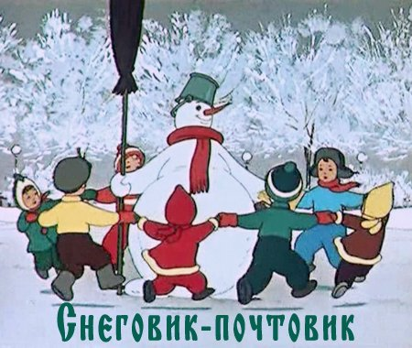
Снеговик играл с детьми недалеко на полянке.
Быстро собрал свою сумку снеговик - почтовик и отправился в путь. Путь его лежал в поселок Луховицы на почту отправлять срочные телеграммы. Первую половину пути он шел со скоростью 3 км/ч и затратил 3 часа. Понимая, что идет медленно, вторую половину пути он покатился как снежный ком со скоростью в 5 раз большей, тем более, что дорога пошла под уклон с горы. Вторую половину дороги снеговик прокатился за 1 час. Какое расстояние от Простоквашино до Луховиц ? Успел ли снеговик-почтовик к открытию почты, если он вышел в 5 часов 30 минут, а почта открывается в 8 часов 30 минут?
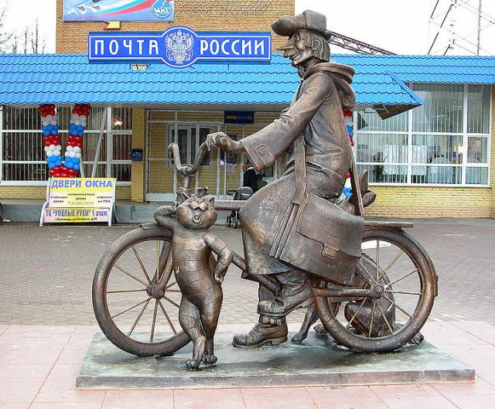

В Луховицах снеговик встретил почтальона Печкина.
Узнав радостную весть, Печкин поспешил в Простоквашино. Ему очень хотелось помочь друзьям в подготовке к празднику.
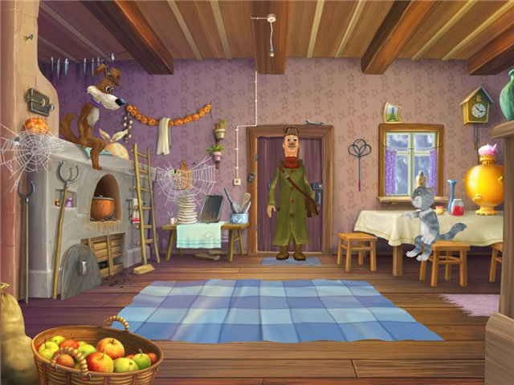
В Простоквашино подготовка к празднику шла полным ходом.
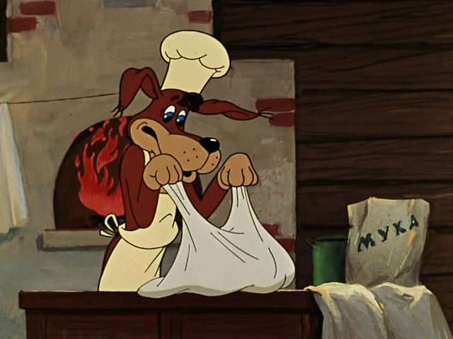

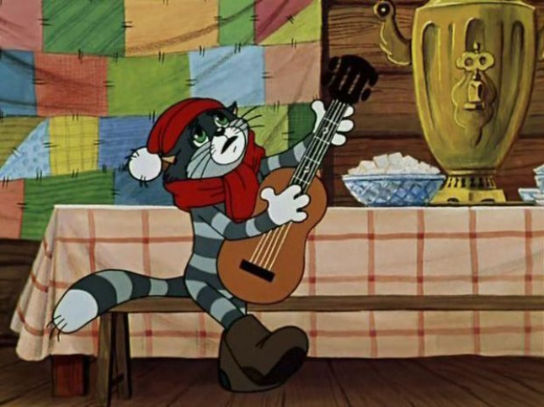

Шарик замешивал тесто на пироги, а кот Матроскин разучивал новые песни.
Печкин спросил рецепт пирогов. Вот он: на 15 частей муки, 3 части сахара, 7 частей масла и чуть- чуть фантазии. Чтобы всем приглашенным досталось по 3 пирожка необходимо 900 г муки. Сколько будет весить тесто? Сколько ожидается гостей, если пирожок весит 50 г?
Обнаружилось, что запасов муки не хватает, да и другие продукты нужны. В путь снарядили галчонка. Он должен был долететь до Папы, передать ему список необходимых покупок и вернуться с ним в Простоквашино на машине.
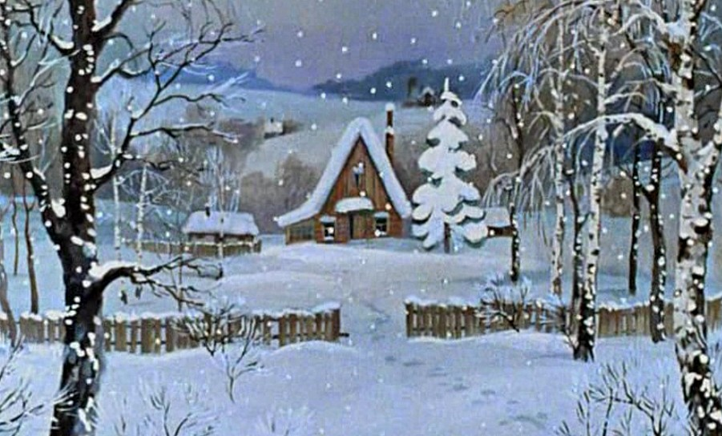

Деревня Простоквашино находится в Можайском районе в 108 км от Москвы.
Сколько времени будет добираться галчонок до Москвы, если его скорость 27 км/ч ?

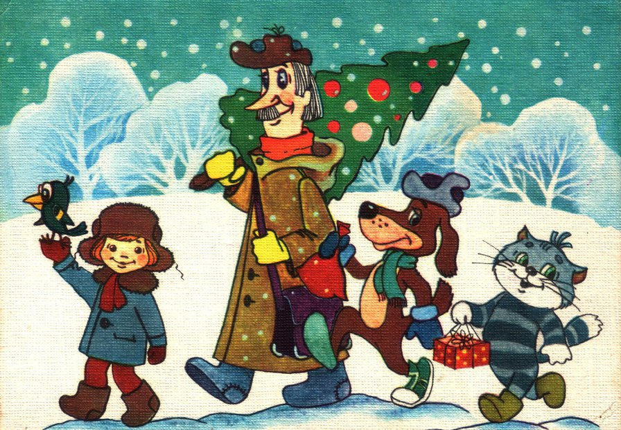

Но прежде чем галчонок улетел, была найдена красавица елка.

Ожидая возвращения галчонка, друзья занялись украшением елки и подготовкой подарков.
Подарки складывали в большую коробку. Размеры коробки: 200 см, 150 см и 100 см. Найдите объем коробки и площадь ее поверхности. Узнайте уместятся ли все подарки в эту коробку, если они разложены в кубики со стороной 15 см? Сколько надо приготовить листов цветной бумаги, размером:30 см на 45 см, для оформления подарочных коробочек?

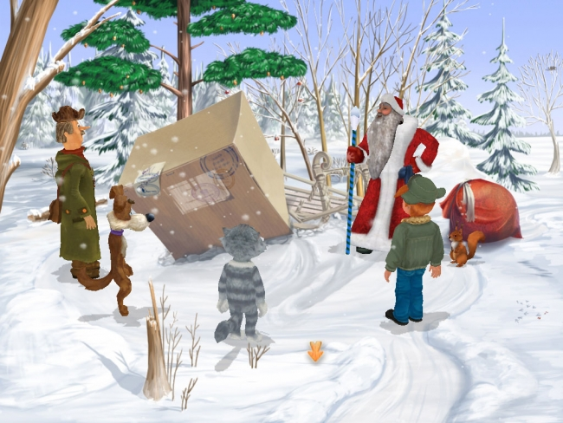
Когда пришел дедушка Мороз, все приготовления к празднику были завершены, гости были в сборе, только не смогла приехать Мама, потому что она участвовала в праздничном концерте и ее даже показывали по телевизору.
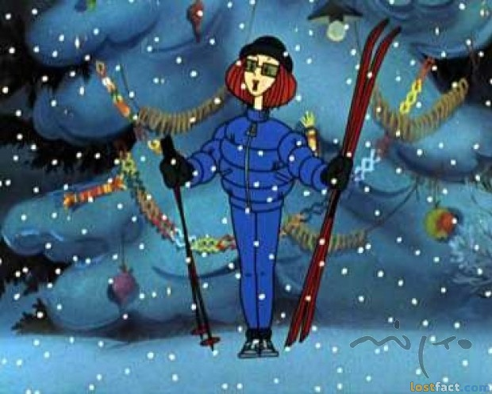
Но к бою курантов и она успела, пройдя путь от шоссе до Простоквашино на лыжах. Какое расстояние от шоссе до дома? Если 20 минут Мама шла в горку со скоростью 6 км/ч, затем ехала с горы 10 минут со скоростью 12 км/ч, и последние полчаса по лесу со скоростью 9 км/ч.

